第一节 力
【学习目标】
1、知道力的概念和力的单位。
2、知道力的三要素，能用示意图表示力。
3、让学生通过活动和生活经验感受力的作用效果。
4、了解物体间力的作用是相互的，并能解释相关现象。
学习过程：
【自主学习】
预习课本，先对下面问题独立探究，然后在组内交流，找出最佳解决方案。
任务一：认识力的作用效果。
1、推土机推土，施力物体是______________，受力物体是______________。
2、力是__________对_________的作用。发生作用的两个物体，一个是______物体，一个是_________物体。
3、力的单位是______，简称____________，符号是_____________。
4、托起两个鸡蛋所用的力大约是__________
一个质量是50kg的同学对地面的压力大约是500N等等。
5、阅读课本，力作用的效果部分。
（1）物体的运动状态改变是指____________________________。
（2）力可以改变物体的_________________
（3）力可以使物体发生__________________。
任务二：认识力的三要素。
1、力作用的效果与力的________有关；与力的___________有关；与力的__________有关。
2、力的三要素是______________、_______________、___________。
任务三:绘制力的示意图
1、在物理学中，通常用_________________表示力：从力的__________沿__________画一条线段，在线段的末端画一个_________表示力的方向，线段的_________表示力的作用点，在同一图内，力越大，线段应越__________。
2、画力的示意图的要领：确定受力物体、力的作用点和力的__________、______。
3、还可以在力的示意图旁边用数值和单位标出力的大小，把力的_________都表示出来。因此，力的示意图既能表示力的作用点、方向，同时还可以表示力的___________。
任务四：认识物体间力的相互作用
1、一个物体对别的物体施力时，也同时受到后者对它的作用力。施加力的物体叫_________，受到力的物体叫_________
2、发生力的作用时，一个物体既是施力物体又是_______________。
3、物体间力的作用是__________的。
【合作探究】
组内交流探究解决下面问题，并将组内合作探究结果展示给全班同学们。
1、探究力的作用效果
（1）看课本图7.1—2中甲、乙图例，用所示的器材做实验甲和乙。实验结束后，组内交流所观察到的现象。
①静止的小钢珠被磁铁所吸引，发生的现象是_______________。
②在甲实验中，运动小钢珠被正对运动方向位置放的磁铁吸引，速度_____。
③光滑的水平面上做直线运动的小钢珠被运动方向垂直位置放置的磁铁吸引，运动方向_____，偏向_________方向运动。
2.探究影响力的作用效果的因素
根据前面观察力作用效果的实验结合课文图示以及学生生活的经验进行论证。
(1)拉弹簧时，所用的力越大，弹簧被拉得越长；也就是力越______，力作用的效果越明显。
(2)我们要把螺母拧紧，一般来说应该向顺时针方向用力，如果沿着逆时针方向用力只能将螺母拧松。
这些事例说明了力作用的效果与力的_____________有关。
（3）关于力的作用效果与力的作用位置是否有关，
用实验探究:
推门实验：用力推门，每次手的位置距离门轴远近不同。体会手在不同位置时施力的不同效果。
举尺实验：把一根米尺放在桌面上，请一位同学用一个力作用在尺子的中点，向上将尺子举起来；然后力作用在尺的一端，仍然向上举尺子。
可见，力的______________也影响力的效果。
总结:力所产生的效果跟力的大小、方向和作用点有关。
所以，我们把力的__________、__________、__________叫做力的三要素。
（4）如图所示，使一薄钢条的下端固定，现分别用不同的力去推它，F_{l}=F₃=F₄＞F₂，使其发生（a）、（b）、（c）、（d）各图中所示的形变，能说明力的作用效果与力的作用点有关的两张图是（ ）
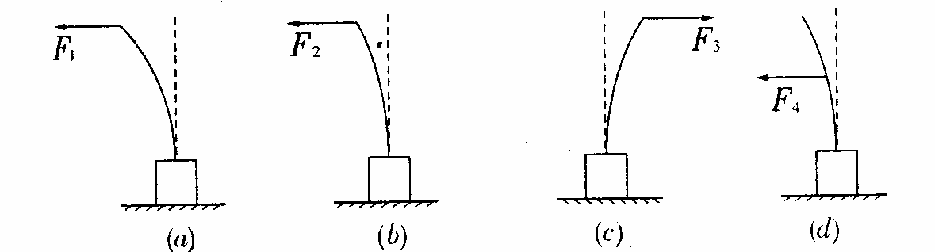
A． 图(a)和（b）B． 图(a)和（c）C． 图(a)和（d）D． 图(b)和（d）
3、探究力的作用是相互的
（1）实验：向上提书包，你对书包用力了，你是否感到了书包也在拉你？（拎书包手同时受到书包向下的拉力）
（3）看课文图7.1—5甲乙图例，动手操作甲、乙实验。
结论：__________________________________________。

【基础练习】
- 人拉车时，是_________________和__________________之间发生了力的作用，若以车为研究对象，施力物体是______，受力物体是______。
2、物理学中，力的单位是_______,简称_____，托两个鸡蛋的力大约是_____。
3、力的_________、__________、_________称为力的三要素。
4、下列哪个物体最接近3N （ ）
A、一头小牛
B、一块砖
C、物理课本
D、两枚1元硬币
5、游泳的人，手脚用力向后划水，人就能向前进，这表明，人向后给水作用力的同时受到了__________的推力，这个现象表明：物体间力的作用是________________。
6、下列关于力的说法，正确的是：（ ）
A．力的大小可以用天平测量；B．力有时能脱离物体而独立存在；
C．有受力物体就一定有施力物体；D．只有相互接触的物体地能产生作用力．
7、小明在探究力的作用效果时，完成了如下实验，请帮他把实验结果填在空格中。
(1)小明首先将小钢球放在光滑的水平面上，当磁体靠近小钢球时，看见小钢球向磁体运动；然后让小钢球在光滑的水平面上做直线运动，当在与运动方向垂直的位置放一块磁铁时，小钢球运动的方向发生了变化。从上面两个实验，你总结出的结论是力能__________。
(2)小明用双手拉一根橡皮筋，看见橡皮筋在力的作用下变长了，说明力能___________。
8、甲、乙两个同学穿着滑冰鞋面对面静止站在冰面上，如果甲对乙用力推一下，其结果是（ ）
A．甲仍静止，乙被推开
B．乙受到甲的推力，甲不受推力作用
C．乙受到的推力大于甲受到的推力
D．甲、乙将同时相对离开.
9、如图所示，（a）（b）表示力的作用效果。其中（a）主要表示了力可以使物体发生______，（b）主要表示了力可以使物体的__________发生改变。
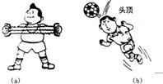
10、下列物体的运动状态没有发生改变的是（ ）
A、做匀速圆周运动的小车
B、在盘山公路上减速运动的小车
C、腾空而起的火箭
D、在平直公路上行驶的汽车
【能力提升】
1、当我们观察物体发生___________或_____________发生改变，就知道物体受到了力。
2、如图所示，开门时，用手推在A处比推在B处更容易打开，这表明力的作用效果跟__________有关。
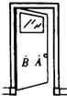
3、用脚踢足球，球飞走了是由于_______对_____施力的结果；脚感到疼是_______对________施力的结果。这一现象说明_____________________________。
4、下列哪个例子不能说明力能使物体发生形变（ ）
A．射箭运动员箭上弦后将弓拉开
B．一石子在空中加速下落
C．茶杯放在桌上也能使桌子发生形变
D．陨石落地，将地面砸开一个大坑
5、坐在船上的人用桨向后划水时，船就会前进．使船前进的力是（ ）
A．人手作用在桨上的力
B．水作用于桨上的力
C．水作用于船体上的力
D．桨作用于水上的力
6、挂在竖直墙上的球受到拉力的作用（如图所示），用力的示意图表示球受到的拉力。
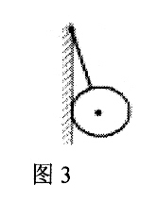
- 力
答案：任务一：1、推土机 土 2、物体 物体 施力 受力 3、牛顿 牛 N 4、1N
- （1）力的大小或力的方向的改变 （2）运动状态 （3）形变
任务二：1、大小 方向 作用点 2、大小、方向、作用点
任务三：1、带箭头的线段 作用点 力的方向 箭头 始端 长
- 方向、大小 3、大小 大小
任务四：1、施力物体 受力物体 2、受力物体 3、相互
【基础练习】
1.人 车 人 车
2. 牛顿 牛 1N
3.大小 方向 作用点
4. A选项一头小牛所受重力接近500N
B选项一块砖所受重力接近25N
C选项物理课本所受重力接近3N
D选项两枚一元硬币所受重力接近0.1N
故选C

5.水 相互的
6. A选项力的大小用弹簧测力计测量
B选项力不能脱离物体单独存在，有力就一定有施力物体和受力物体
D选项例如磁力、重力不接触也能产生相互作用力
故选C
7.（1）改变物体的运动状态 （2）使物体发生形变
8. 甲用力推乙，甲给乙一个作用力，由于力的作用是相互的，乙也给甲一个反方向作用力，这是一对相互作用力，两个力大小相等，方向相反，故选 D
9. 形变 运动状态
10. 运动状态发生改变指速度大小或速度方向发生改变
A选项做圆周运动的小车的运动方向时刻都在改变
B选项小车在减速
C选项火箭速度的大小发生了改变
故选D
【能力提升】
1.形变 运动状态
2. 力的作用点
3. 脚 足球 足球 脚 物体间力的作用是相互的
4. A,C,D三个选项都说明可以使物体发生形变
B选项石子在重力的作用下加速下落，说明力可以改变物体的运动状态
故选B
5. 浆向后划水的过程是浆给水一个向后的力， 则水给浆一个向前的反作用力，浆带动船向前运动，因此船前进的动力是水给浆作用力 故选B
6.
F
析：拉力的方向是沿着绳子的方向，绳子斜向上拉小球，因此小球受到沿绳子斜向上的力F.

